五邑大学“生源地信用助学贷款”管理须知

（五邑大学，2020年9月修订）

为确保家庭经济困难的学生顺利完成学业，根据生源地信用助学贷款的有关政策，制定本须知。生源地贷款为信用贷款，学生和家长（或其他法定监护人）为共同借款人，共同承担还款责任。
第一条 对象和条件
（一）生源地信用助学贷款主要面向家庭经济困难的普通高校新生和在校生。
（二）申请生源地信用助学贷款的学生应同时满足以下条件：
1．具有中华人民共和国国籍；
2．诚实守信，遵纪守法，当年没有获得其他助学贷款；
3．被我校正式录取，取得真实、合法、有效的录取通知书的全日制新生或在读的本科学生、研究生和第二学士学生；
4．学生本人入学前户籍、其共同借款人户籍均在本县（市、区）；
5．家庭经济困难，家庭所能获得的收入不足以支付在校期间完成学业所需的基本费用。
第二条 贷款额度和期限
全日制普通本科学生（含第二学士学位）每人每年申请贷款额度不超过8000元，不低于1000元；年度学费和住宿费标准总和低于8000元的，贷款额度按照学费和住宿费标准总和确定；年度学费和住宿费标准总和高于8000元的，按照8000元确定。全日制研究生申请贷款额度上限为12000元，其他规定与全日制普通本科学生相同。
贷款合同签订实行一年一签，一次申请一学年。贷款期限原则上按学制加15年、最长不超过22年。
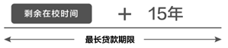

第三条 申请
（一）首次申请办理流程及申贷材料
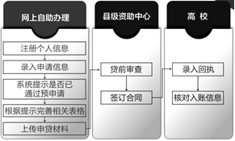

1．登录学生在线服务系统，完成注册并填写个人及共同借款人基本信息，提出贷款申请，打印《申请表》并签字。
2．系统提示通过预申请的，打印《申请表》并签字后，按系统提示上传申贷材料。
3．未进行预申请，但确因家庭经济困难需申办生源地信用助学贷款的同学，可前往县级资助中心咨询办理预申请或按照实际情况填写《家庭经济困难学生认定申请表》，作为家庭经济困难认定依据申办贷款。
4．请本人和共同借款人携带以下申贷材料，前往县级资助中心办理手续。
● 借款学生与共同借款人身份证原件
● 录取通知书（或学生证）原件
《国家开发银行生源地信用助学贷款申请表》，未通过预申请的同学还要携带《家庭经济困难学生认定申请表》原件。
5．温馨提示
● 部分地区可能会要求提供身份证正反面复印件一份，请提前向县级资助中心咨询，县级资助中心也提供申贷材料扫描上传服务。
● 如果借款学生及共同借款人不在同一本户口簿上，需携带双方户口簿原件。
6．持县级资助中心《受理证明》前往学校报到，并请学校资助中心老师于当年10月10日前录入电子回执。
（二）续贷办理流程及申贷材料
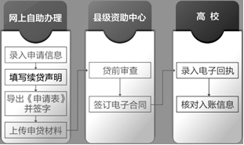

注意事项：请每年登录学生在线服务系统不少于2次
1．在前往县级资助中心办理续贷手续前，请先登录学生在线服务系统更新个人及共同借款人相关信息，再提出续贷申请。按照系统提示填写续贷声明后，打印《申请表》并签字。广东省生源地信用助学贷款学生续贷也可在线签订合同。

2．续贷材料
● 办理人本人的身份证原件。
● 借款学生或共同借款人签字的《申请表》原件。
注意事项：续贷更换共同借款人的，办理续贷手续时，学生和新的共同借款人需要一起前往县级资助中心。
3．持《受理证明》前往学校报到，并请学校资助中心老师于当年10月10日前录入电子回执。
第四条 还款
（一）学制超过4年或继续攻读研究生学位、第二学士学位的，相应缩短学生毕业后的还贷期限。毕业后五年为宽限期，还本宽限期内借款学生只需偿还利息，无需偿还贷款本金；毕业第六年开始偿还本金和利息。
（二）自毕业（或结业）当年9月1日起，开始自己负担助学贷款利息。每年的12月20日为正常还息日。宽限期结束后次年的12月20日除自付利息外开始等额还本，贷款期限最后一年的9月20日要求全部还清。
（三）还款流程
1．正常还款
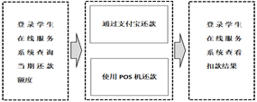

2．提前还款
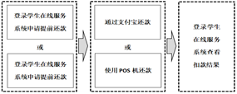

第五条 违约后果
（一）失约惩戒：未按贷款合同约定按时归还贷款本金的，根据实际逾期金额和逾期天数计收罚息，罚息利率为正常借款利率的130%。
（二）失信惩戒：按照国家相关规定，开发银行将对多次逾期、恶意拖欠贷款的借款学生采取以下措施：
1．将违约学生及共同借款人信息载入人民银行个人征信系统，一旦不良信用记录被载入个人征信系统，将直接限制违约学生及共同借款人的个人信用卡，购房，购车贷款等几乎所有与金融机构有关的金融产品的申请与使用；
2．将违约学生信息载入毕业生学历查询系统，并向违约学生及共同借款人就业单位通报违约情况。
3．违约情节严重的贷款人还将承担相关法律责任。
第六条 附则
（一）本规定适用于国家开发银行生源地信用助学贷款。
（二）本规定由学生处负责解释。

